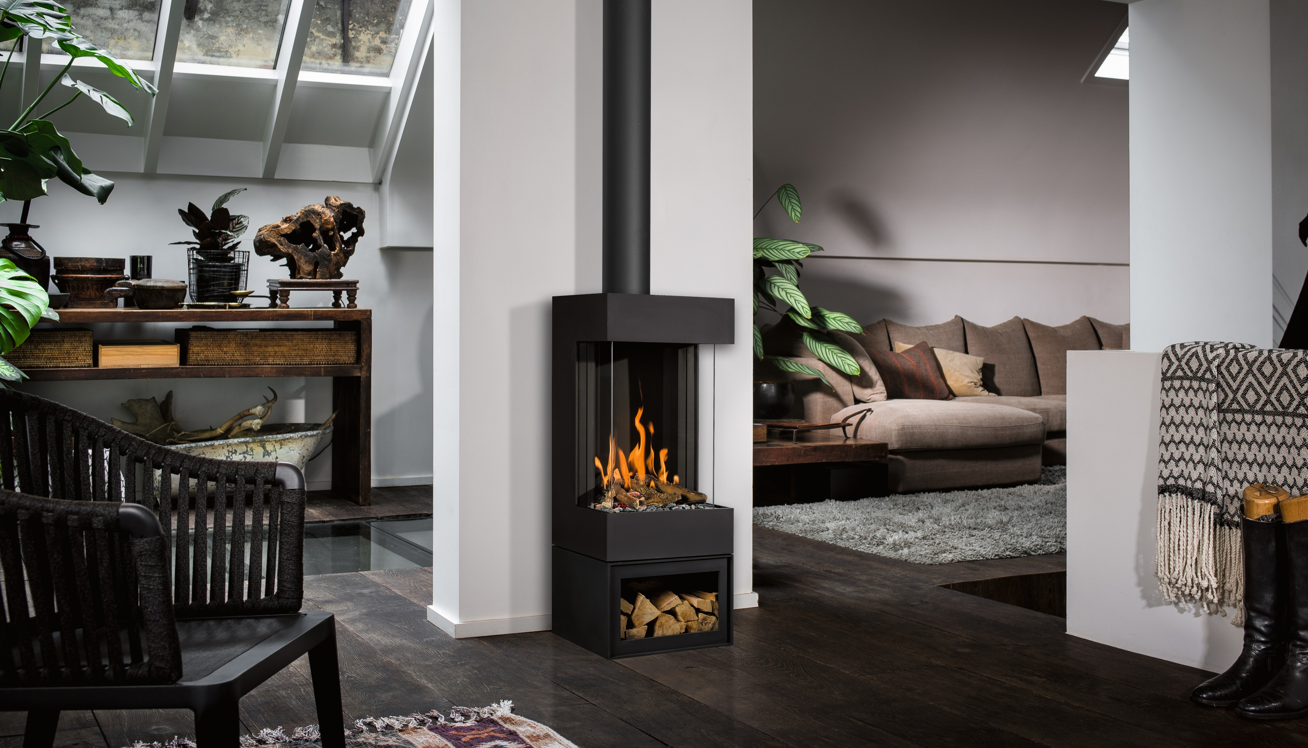

**Box Panorama 45-59**

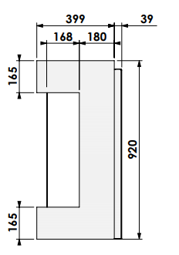

**Vegghengt**

Effekt (Min-maks)………….……………..…………….1,2 – 4,5 KW

Std. brenner……... ……………….……………..……….…Magnifire

Vekt ………………….…………..…………………………?/? kg

Energimerking ………………...….…….……………....……..……**B**

Avgass størrelse ……………..…………………………ø150/100 mm

Modell …………………...…………….…..........…Box Panorama 45-59

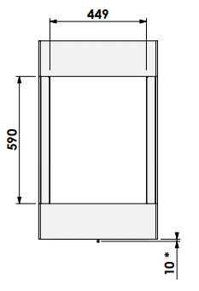

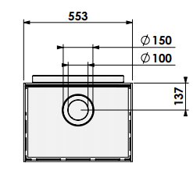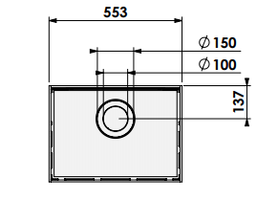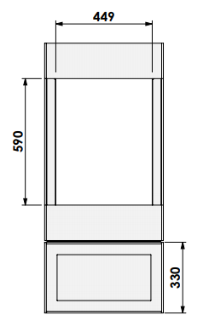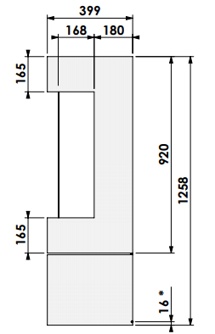

**Med sokkel**